Lab 10

Bước 1: Đăng kí hosting

- Truy cập vào địa chỉ http://somee.com - Chọn Learn More ở mục Free .Net Hosting

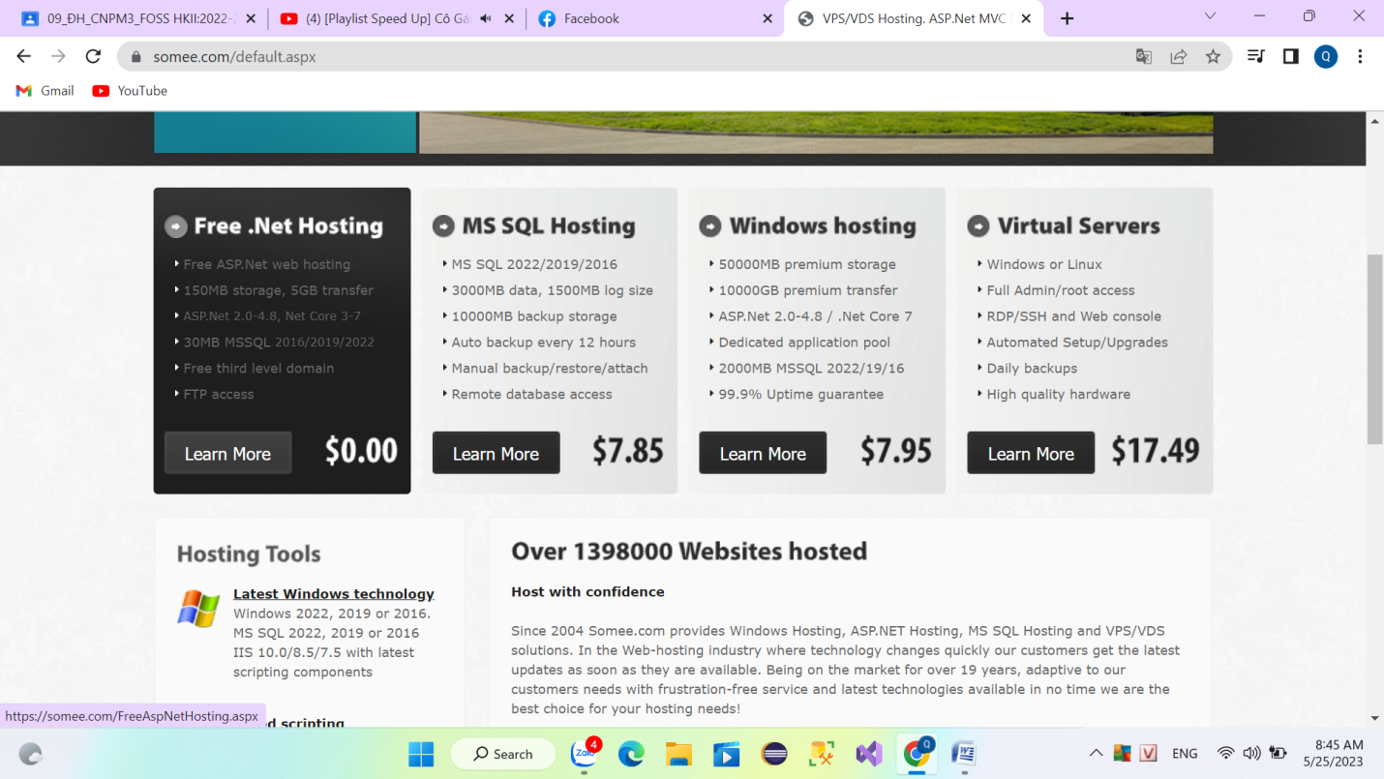

Bước 2: Xem thông số và chọn Order now:

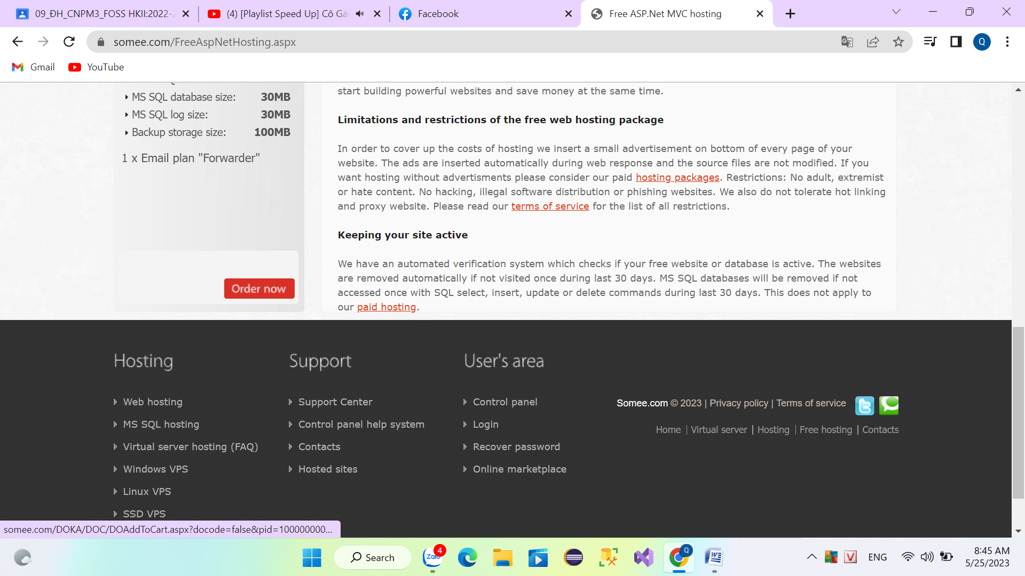

Bước 3:Nhập thông tin đăng ký tài khoản:

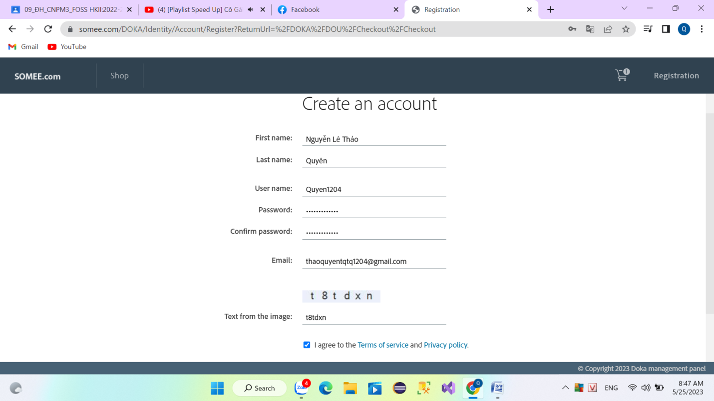

Bước 4: xác nhận code qua email

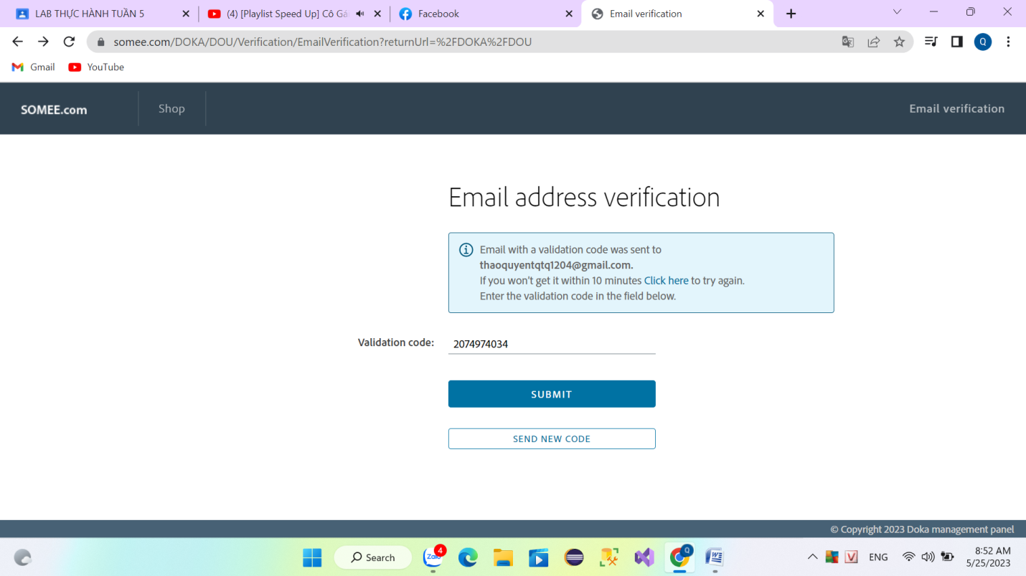

Bước 5: chọn 1 domain và bấm Checkout

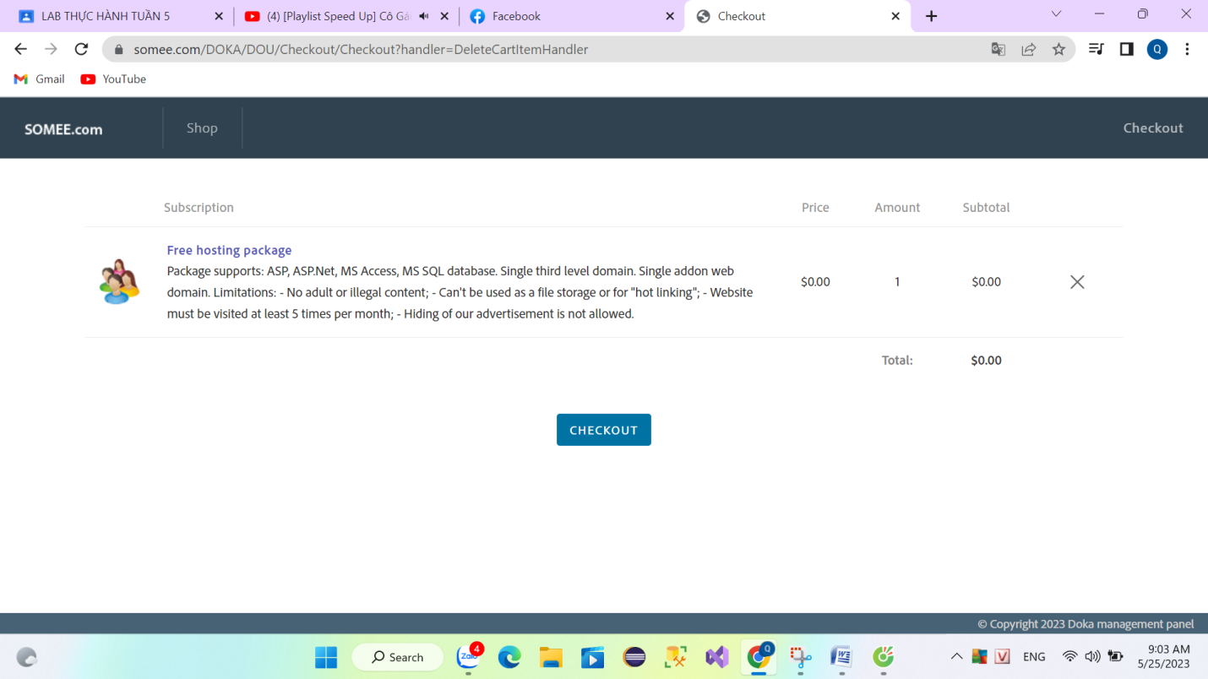

Bước 6: Nhập tên subdomain cho địa chỉ website. Sau này chúng ta có thể trỏ vào website này với một domain khác. Nhấn vào nút Create Website để hoàn tất việc đăng ký website

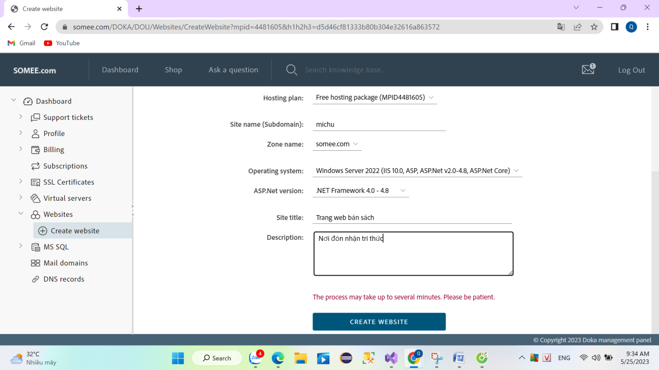=> Kết quả:

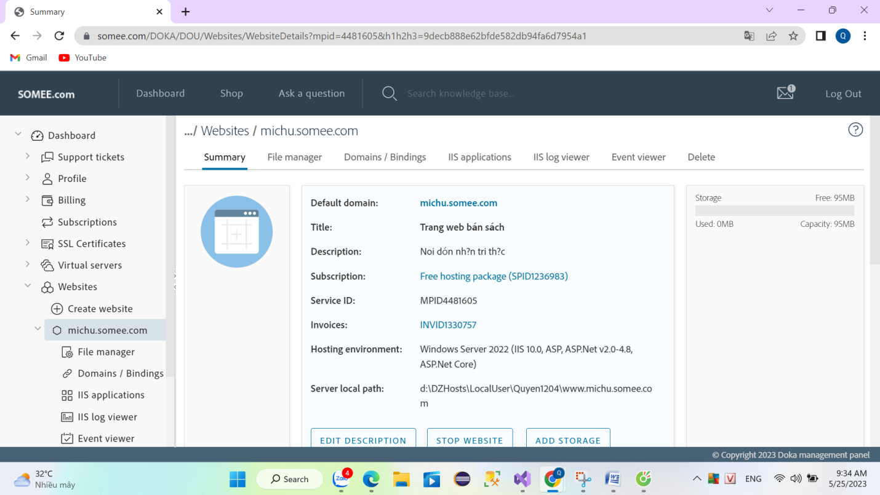

Bước 7 : Quản trị website

+) Đăng nhập Control Panel

Có thể làm hoặc không

+) Quản lý thông tin tài khoản

+)Quản lý file

Bước 1 : Vào File manager Chọn Upload tải project đã nén lên và chọn upload and Unzip archives

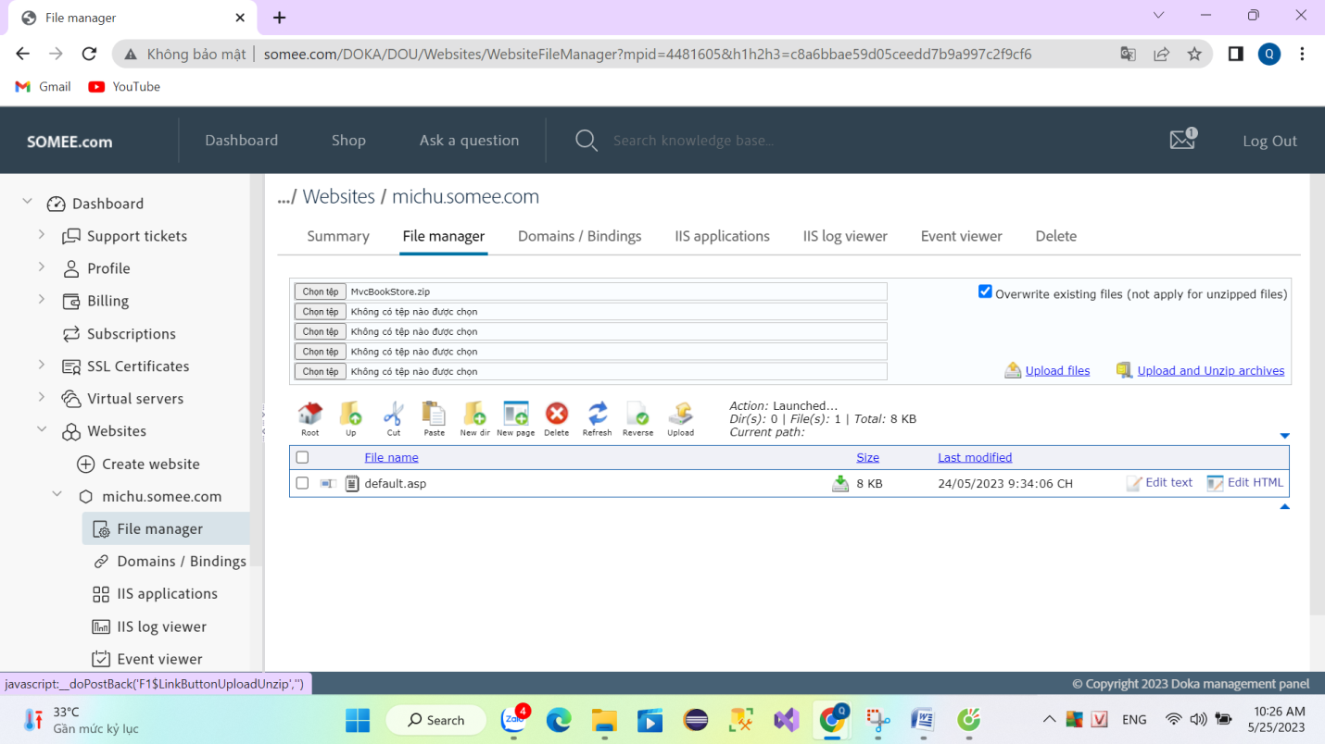

Kết quả:

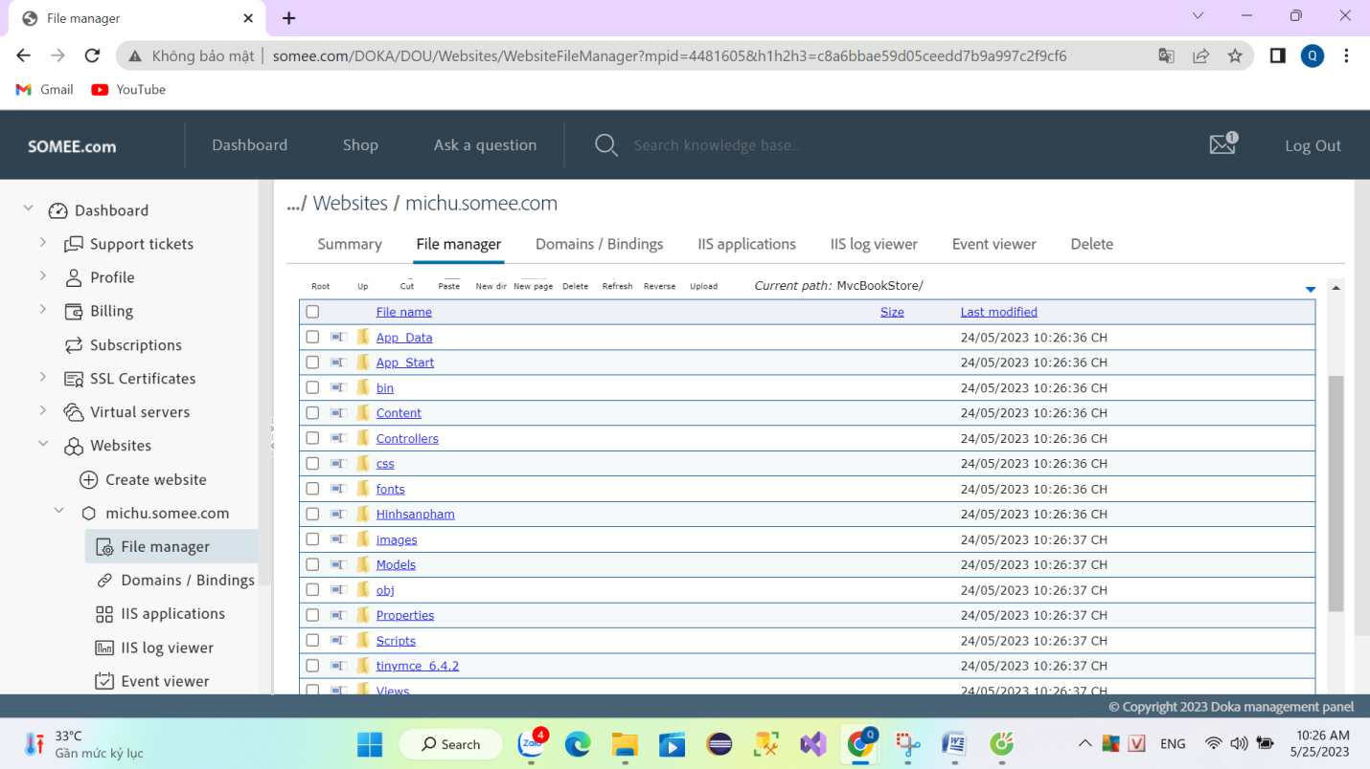

Bước 8: Quản lý file bằng FTP client

Với lượng file quá lớn, không thể upload sử dụng web vì dẫn đến timeout. Nên bây giờ sử dụng FPT client là hợp lý nhất

+) Dowload Total Commander.

Vào trang <https://www.ghisler.com/download.htm>

Lựa chọn phiên bản phù hợp. Tải và cài đặt.

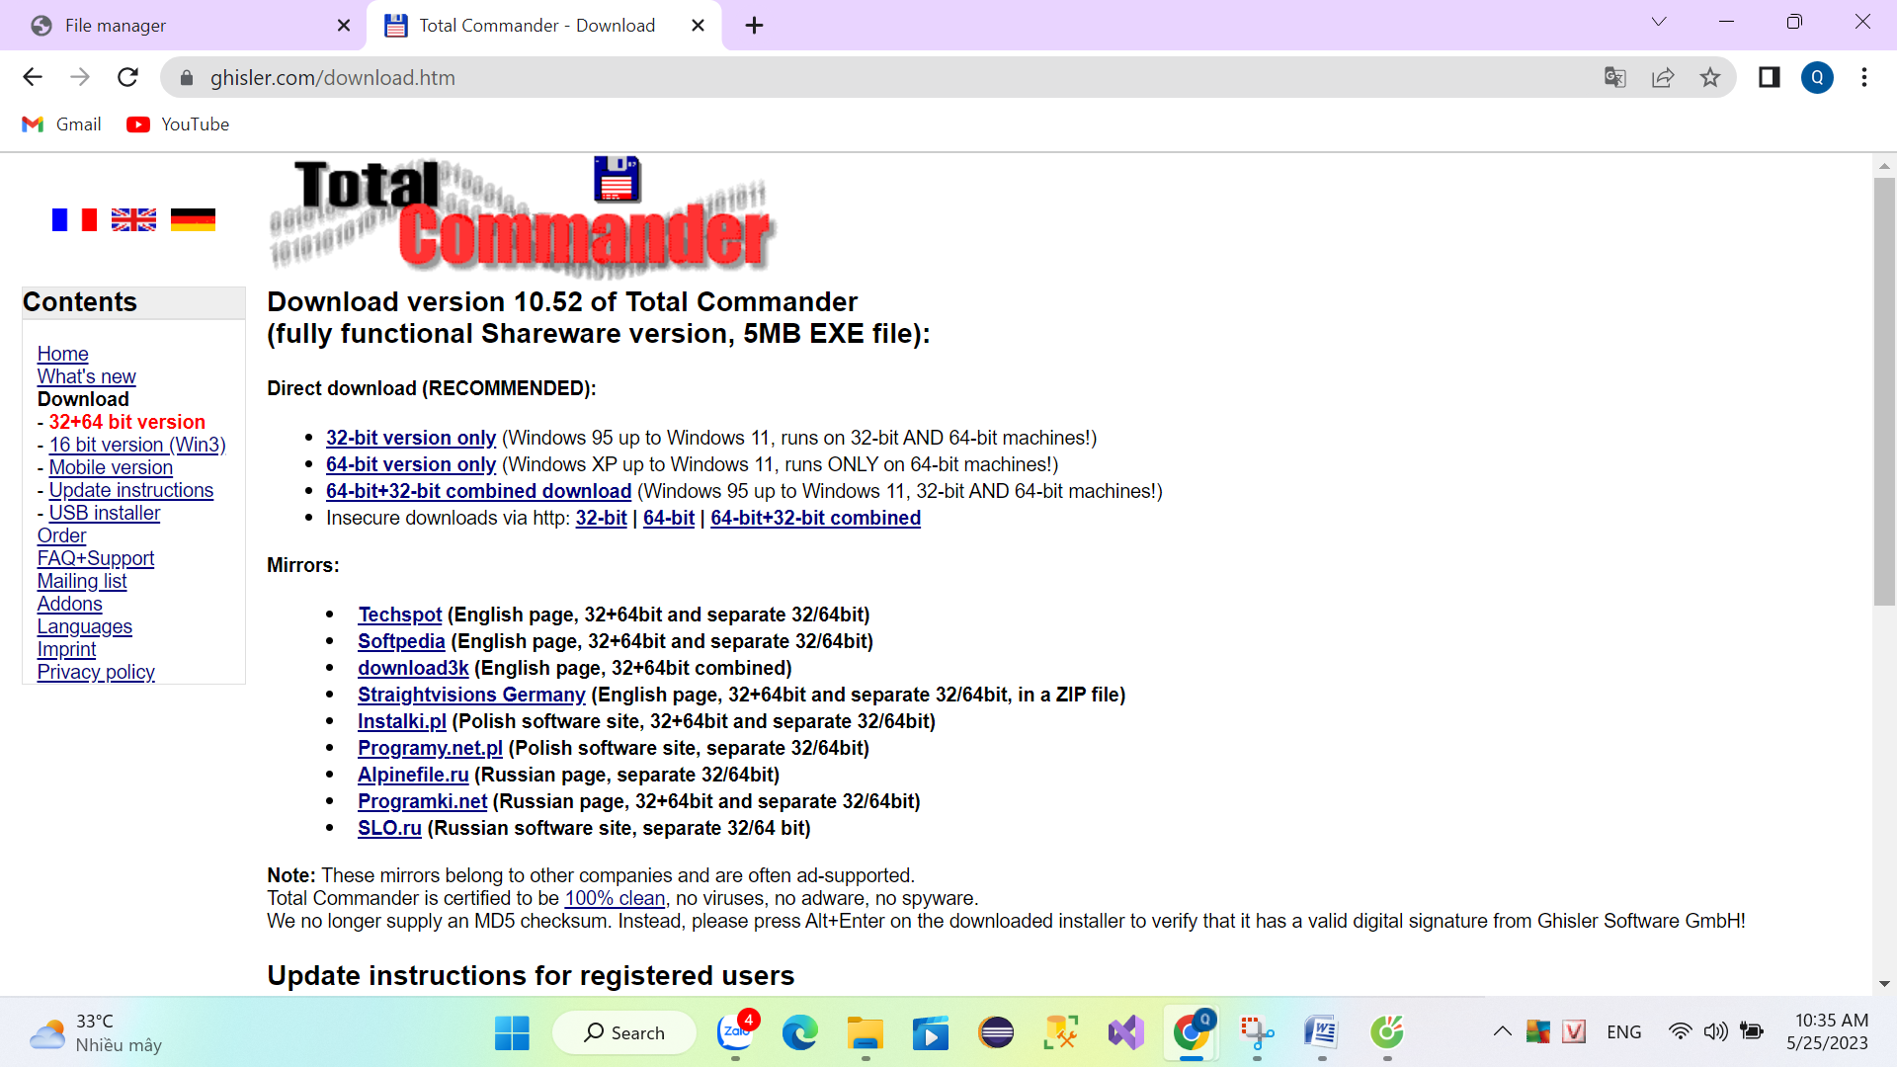

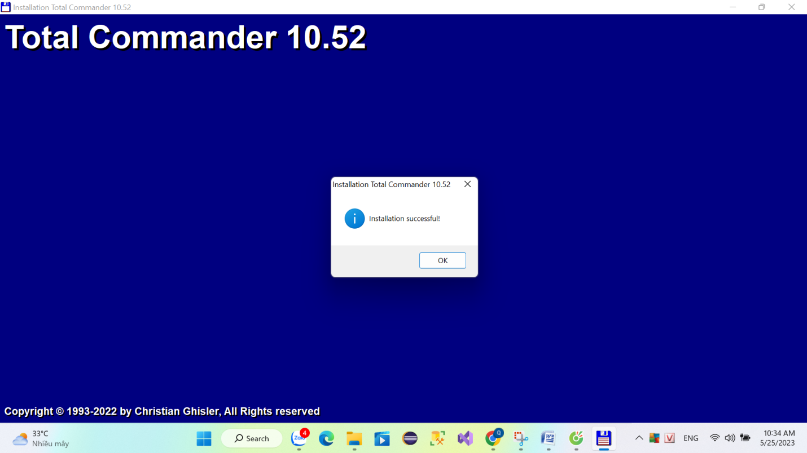

Mở lên sử dụng sau khi tải thành công

+) Connect dự liệu:

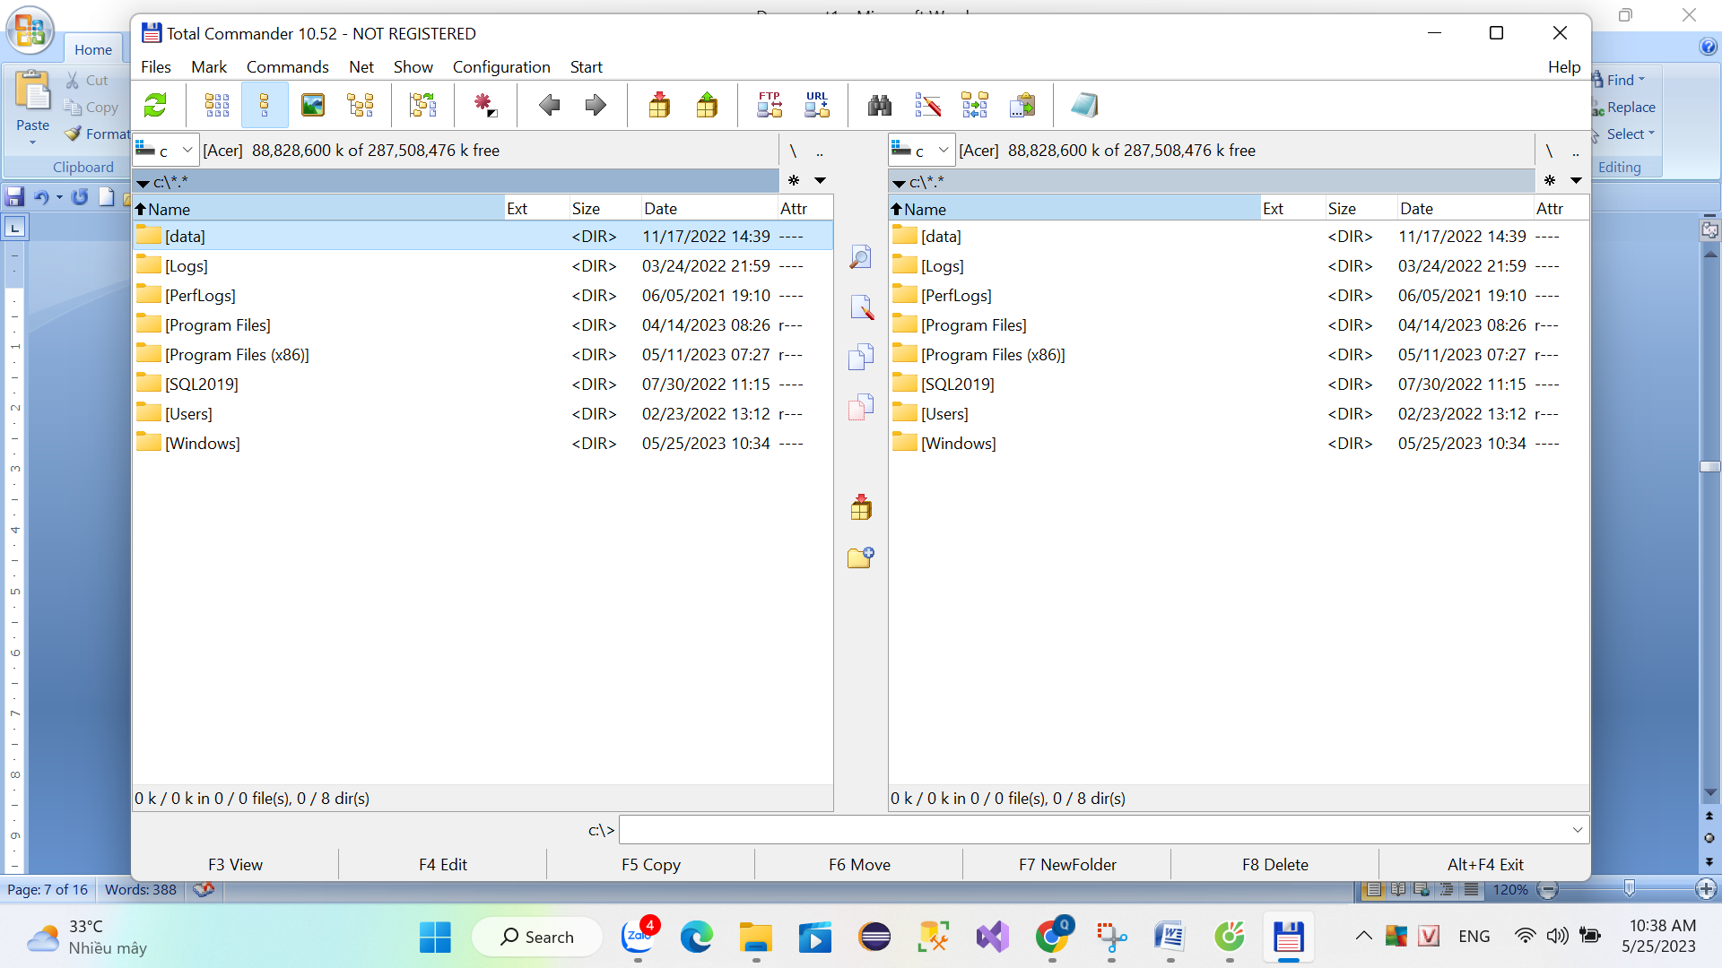

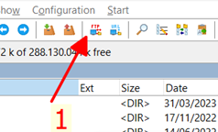

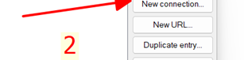

+) Điền thông tin 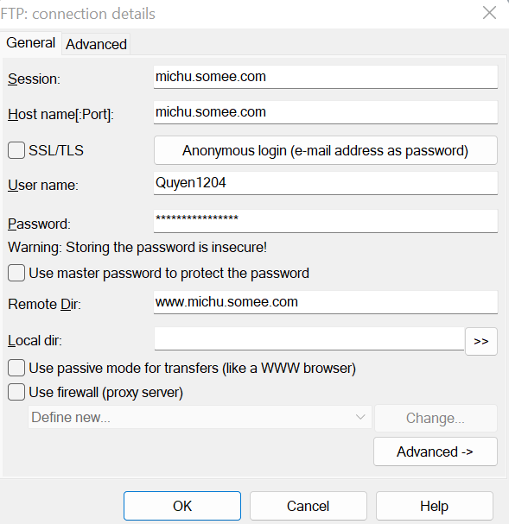

Sau đó nhấn OK.

Chọn vào Connection vừa thêm nhấn Connect



Kết quả:

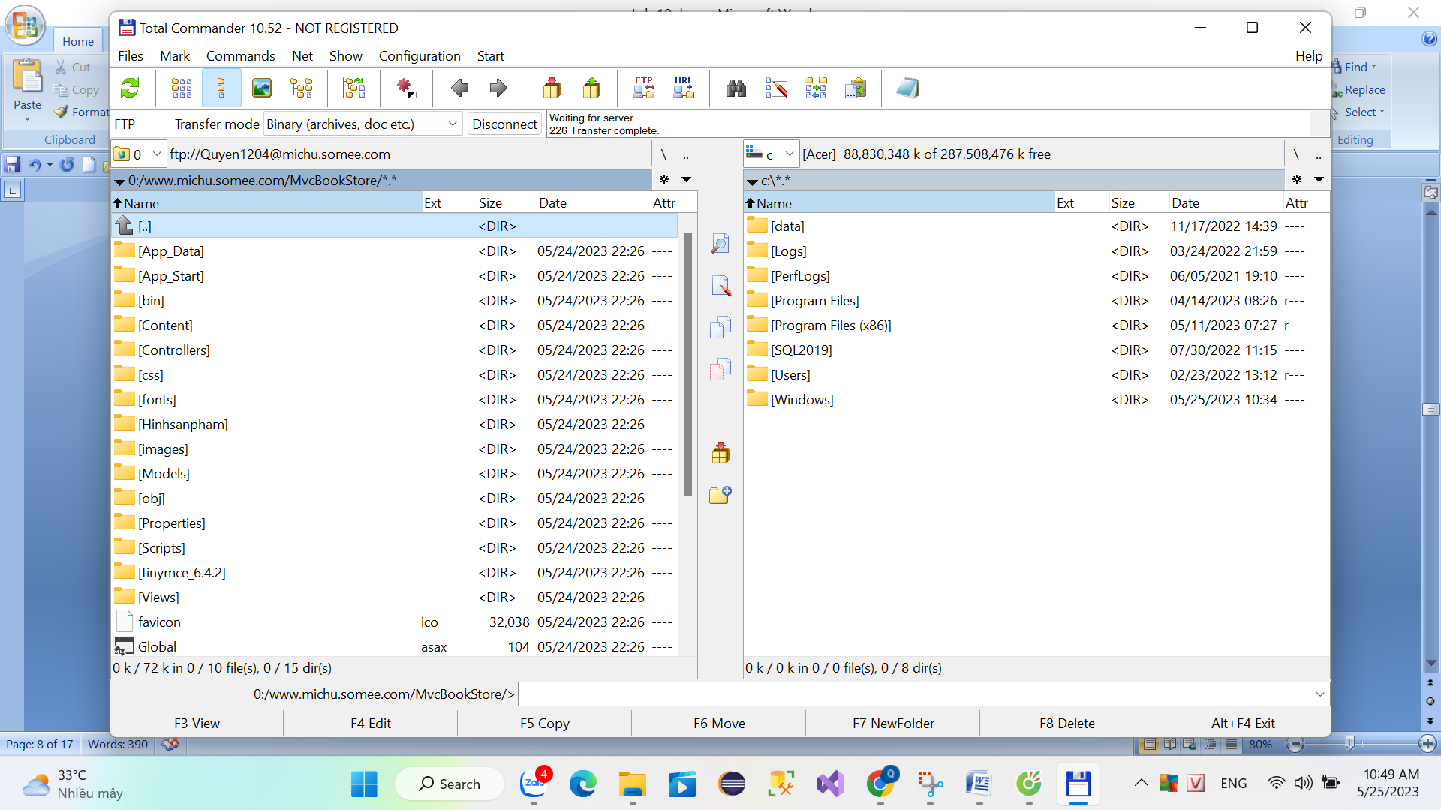

Bước 9: Quản lý cơ sở dữ liệu

+)Tạo tài khoản truy xuất cơ sở dữ liệu

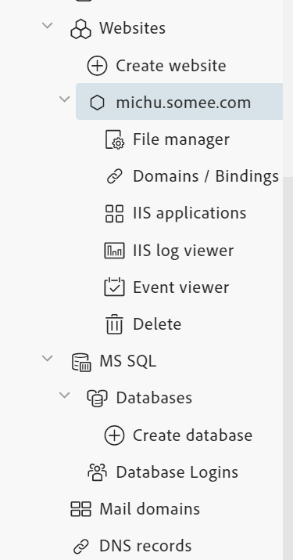

Vào Database Logins Chọn ADD NEW LOGIN

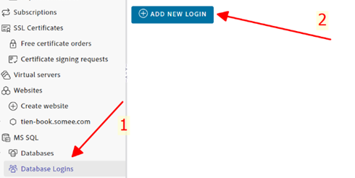

Bước 10: Nhập Tên và mật khẩu và bấm ADD

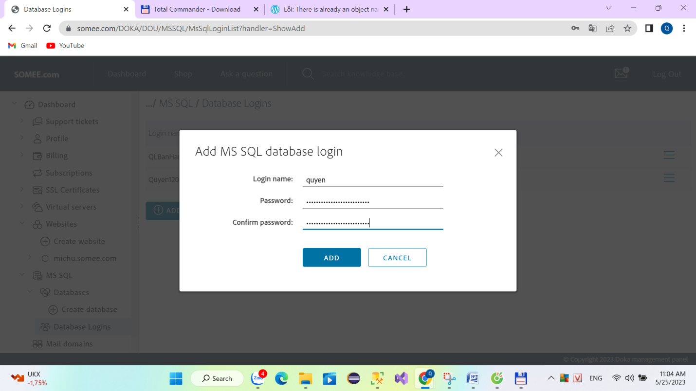

Bước 11:Tạo cơ sở dữ liệu

Vào Database Chọn Create database để tạo CSDL.

Kết quả database đã tạo:

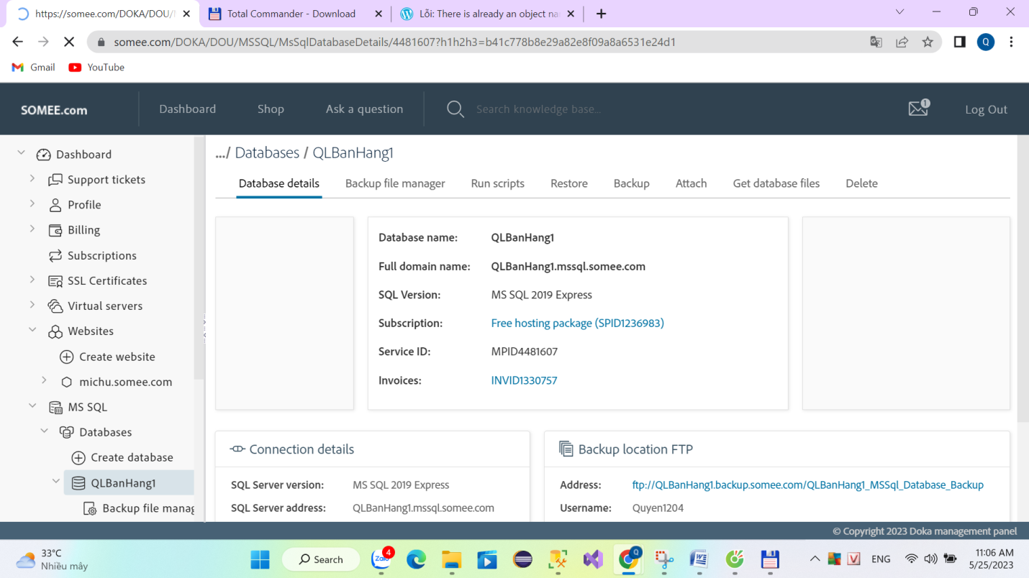

Bước 12:Upload và Attach CSDL

Ta cần Detach database:

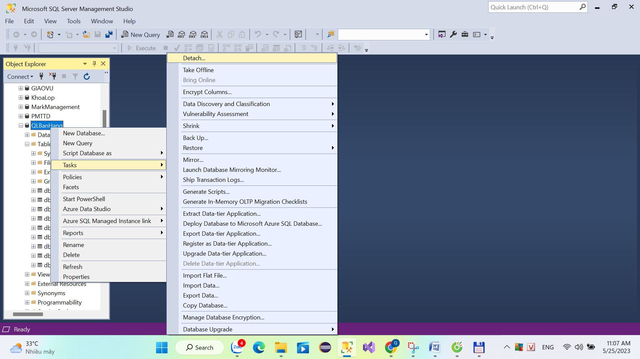

Bước 2: Upload và attach:

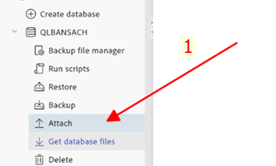 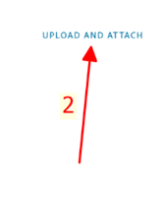

Hộp thoại này sẽ được mở ra:

Ta sẽ chọn BROWSE AND UPLOAD DATABASE FILES Và chọn file .mdf

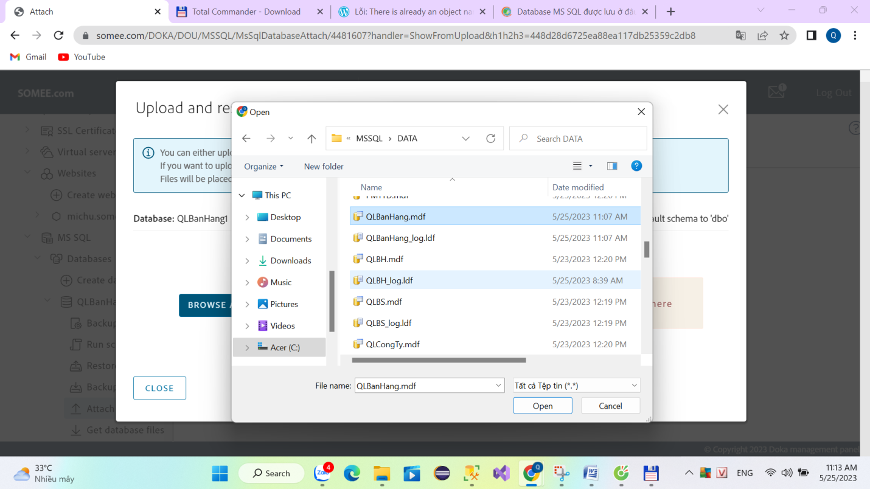

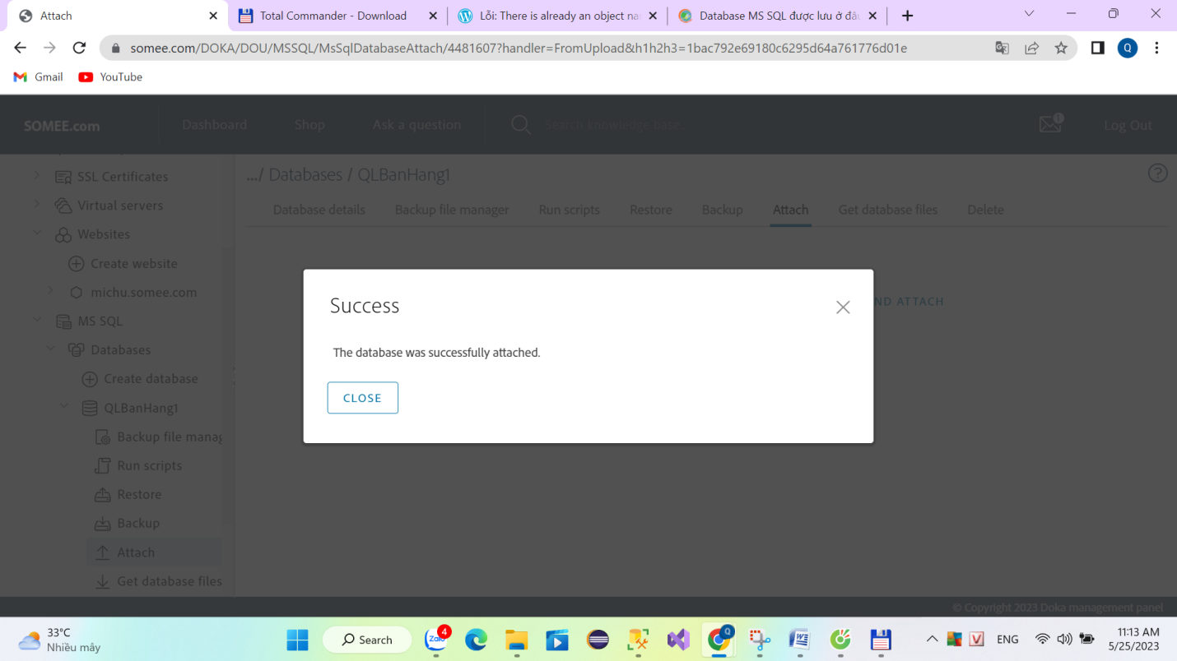

Sau đó thực hiện truy vấn để xem thử database đã được chưa bằng cách:

+) Mở Run scripts -> open T-SQL Console

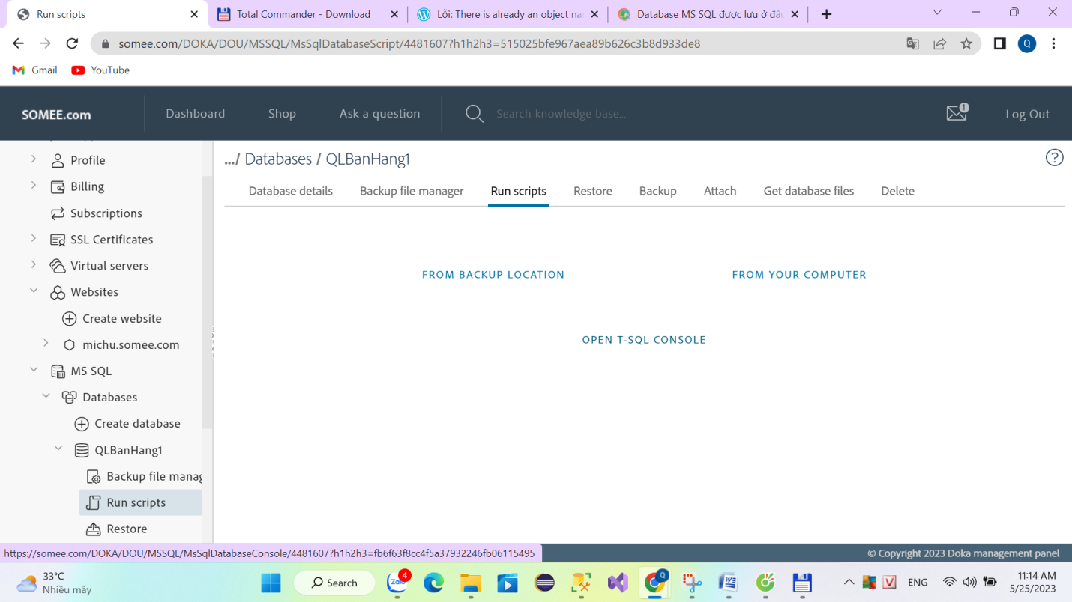

Tab mới sẽ mở lên:

Thực hiện truy vấn với câu lệnh: SELECT \* FROM SACH

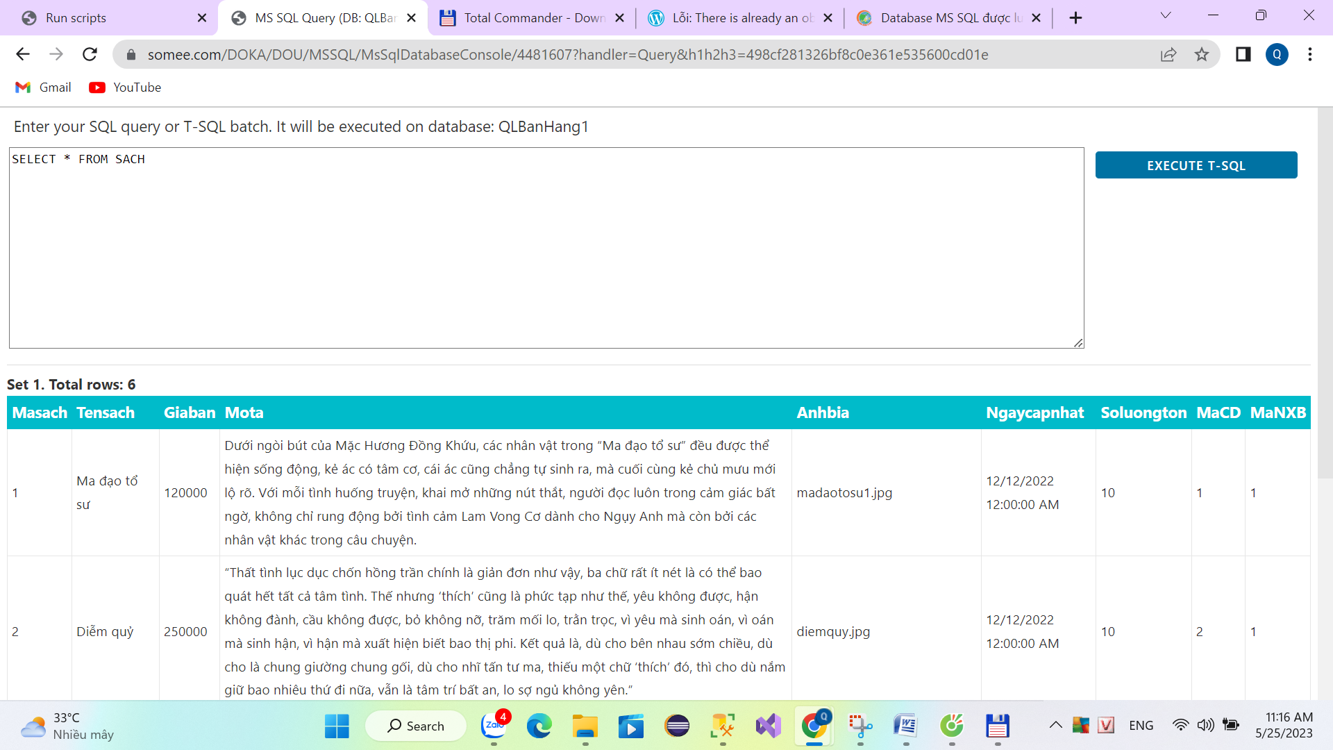

Bước 12: Triển khai website ASP.NET MVC

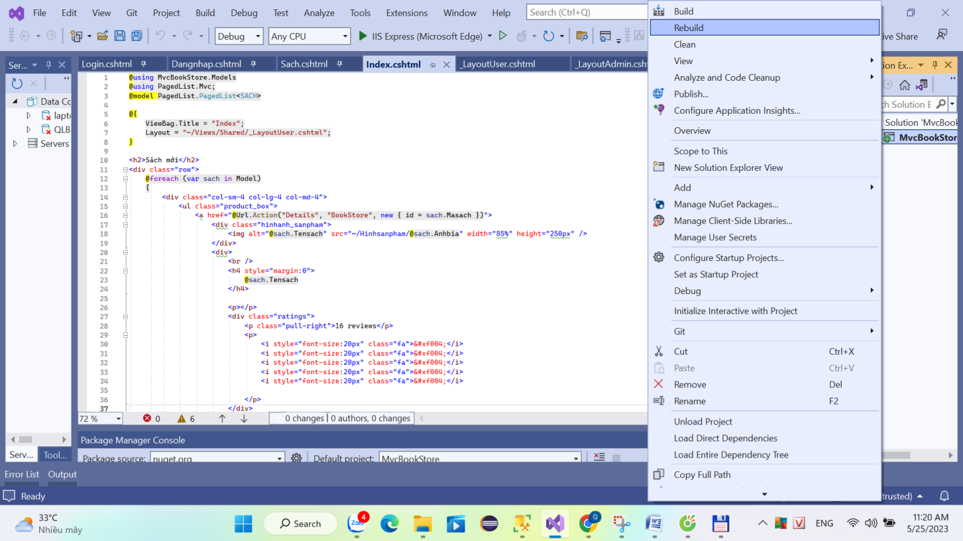

+) Hiệu chỉnh kết nối

Chỉnh sửa file web config

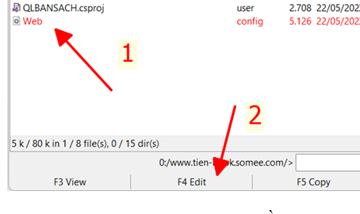

Chọn database và copy phần connection string

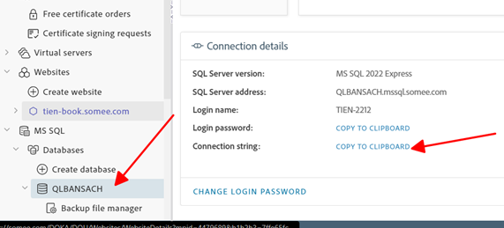

Chỉnh sửa code ở phần ConnectionStrings dán phần đã copy vào. 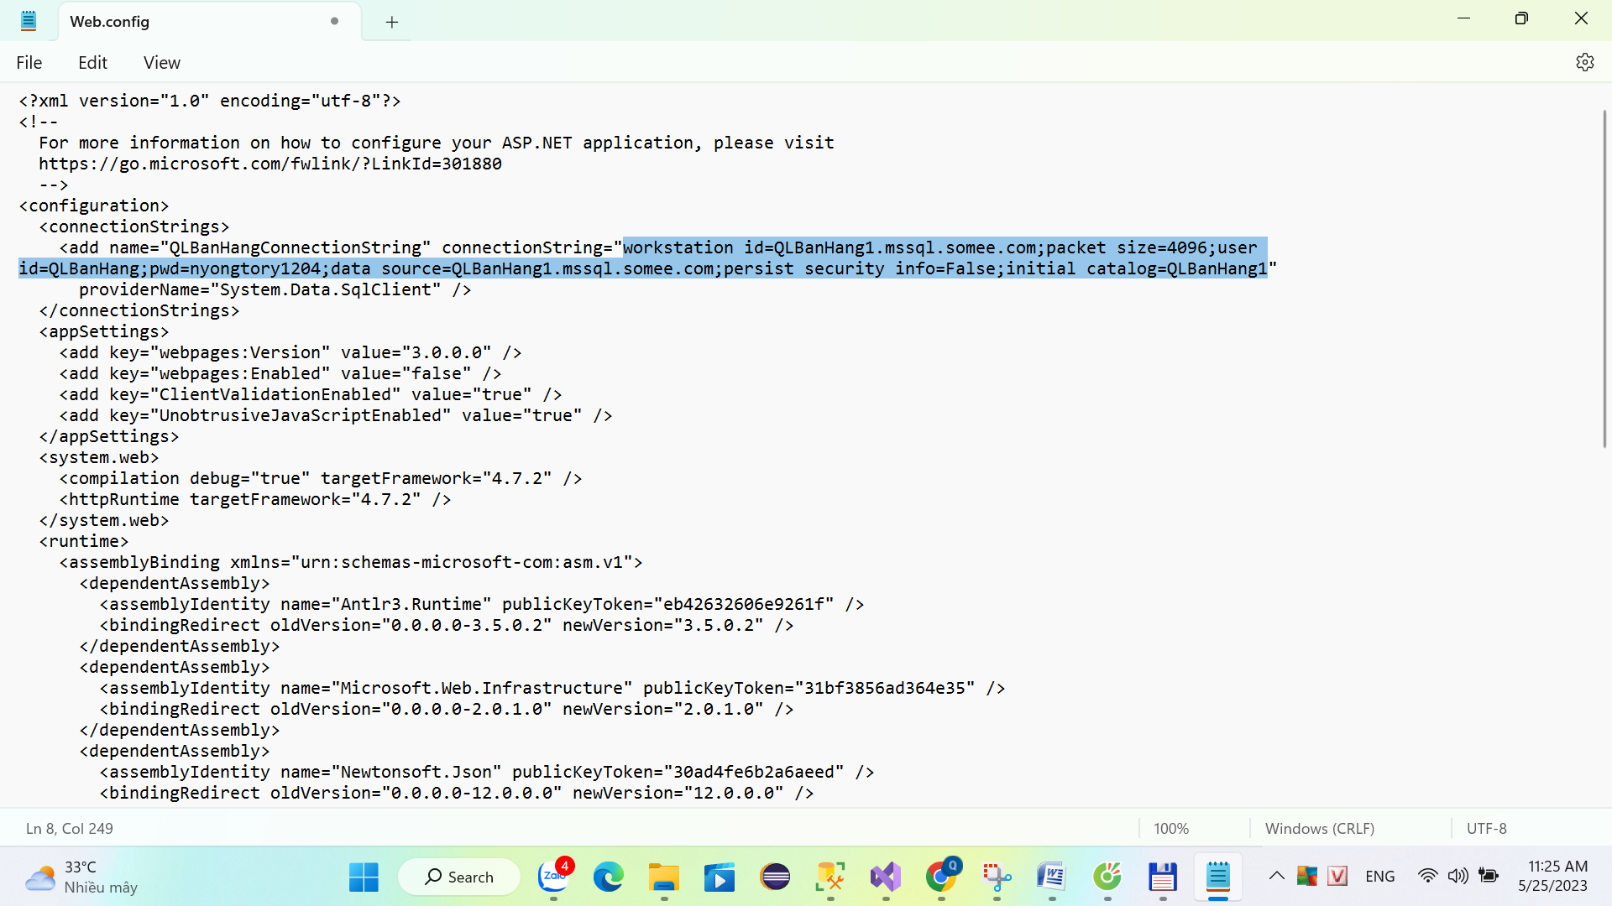

Lưu file và chạy lại trang web của mình.